**lab03_网络线的制作和测试实验项目**

学生姓名：苏家铭 合作学生：无

实验地点：济世楼 330 实验时间：2023 年 9 月 20 日

**【实验目的】**

本实验的最终目标是制作一根可用的网络电缆，该电缆由以下两个主要组成部分构成：首先是双绞线，我们选择了非屏蔽双绞线（UTP），它包含了 8 根信号线，这些线分成 4 对，每对都是由两根线相互缠绕在一起。其次是水晶头，这些头部看起来晶莹透亮。为了使这根电缆能够连接到网络适配器、集线器（Hub）或交换机（Switch）的 RJ-45 接口上，我们需要在双绞线的两端安装 RJ-45 插头。

这个实验的目的是确保我们成功地连接了这两个组件，并进行测试以验证电缆是否符合网络连接的要求。

**【实验原理】**

1. 双绞线：非屏蔽双绞线（Unshielded Twisted Pair，简称 UTP）是在塑料绝缘外皮里面包裹着 8 根信号线，它们每 2 根为一对相互缠绕，形成总共 4 对，双绞线也因此得名。

T568A 和 T568B：其中： 1、2 用于发送，3、6 用于接收，4、5，7、8 是双向线。1、2 线必须是双绞，3、6 双绞，4、5 双绞，7、8 双绞。

标准 568A 的线序如下：

线序 1 2 3 4 5 6 7 8

颜色 白绿 绿 白橙 蓝 白蓝 橙 白棕 棕

标准 568B 的线序如下：

线序 1 2 3 4 5 6 7 8

颜色 白橙 橙 白绿 蓝 白蓝 绿 白棕 棕

1. 直通线的作用和线图：

直通线用于将计算机连入到交换机，或在结构化布线中由接线面板连到交换机等。根据 EIA/TIA 568-B 标准（又俗称为端接 B）。直通线线图

端 1 白橙 橙 白绿 蓝 白蓝 绿 白棕 棕

端 2 白橙 橙 白绿 蓝 白蓝 绿 白棕 棕

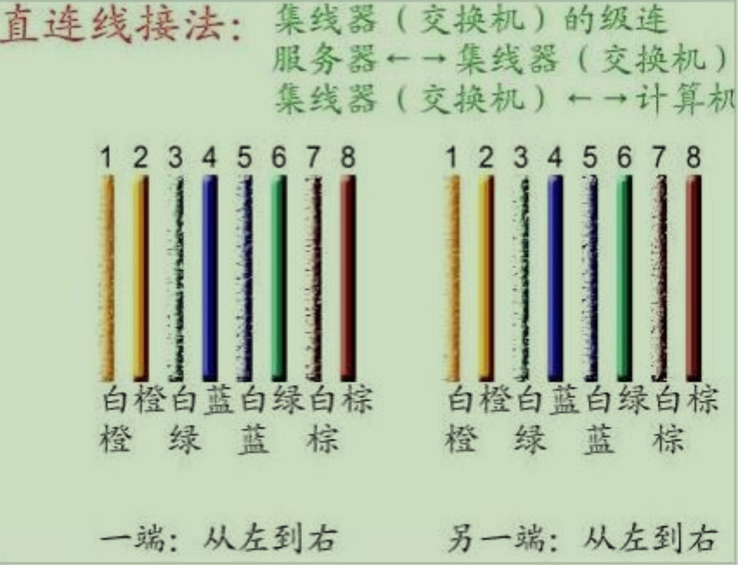

1. 交叉线的作用和线图：

交叉线用于将计算机与计算机直接相连、交换机与交换机直接相连，也被用于计算机直接接入路由器的以太网口。根据 568A 标准和 568B 标准。

端 1 白橙 橙 白绿 蓝 白蓝 绿 白棕 棕

端 2 白绿 绿 白橙 蓝 白蓝 橙 白棕 棕

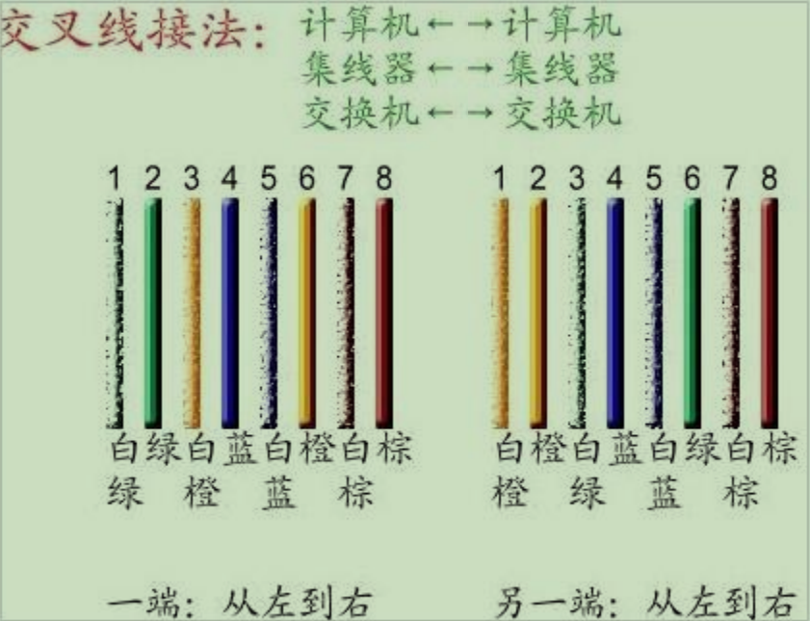

1. 水晶头：

双绞线的两端必须都安装 RJ-45 插头，以便插在网卡、集线器（Hub）或交换机（Switch）RJ-45 接口上。

接法：

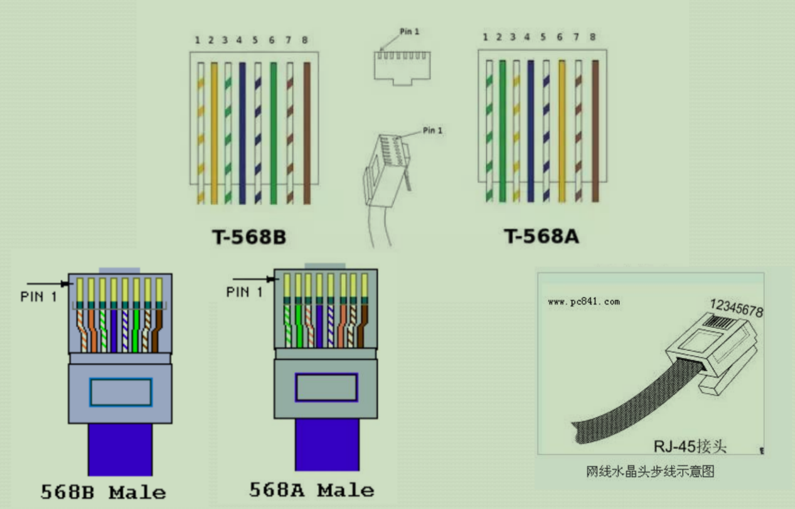

**【实验设备】**

1. 双绞线
2. 水晶头（RJ-45 接头）
3. 压线钳
4. 通断仪

**【实验步骤】**

1. 准备好工具
2. 剥线：利用斜口剪下所需要的双绞线长度，至少 0.6 米，最多不超过 100 米。然后再利用双绞线剥线刀口将双绞线的外皮除去 2－3 厘米。
3. 抽去双绞线外套
4. 拨线：将裸露的双绞线中的橙色对线拨向自己的左方，棕色对线拨向右方向，绿色对线拨向前方，蓝色对线拨向后方
5. 按序号排好：小心的剥开每一对线，因为我们是遵循 EIA／TIA 568B 的标准（白橙－橙－白绿－蓝－白蓝－绿－白棕－棕）排列好
6. 排列整齐
7. 剪断：将裸露出的双绞线用剪刀或斜口钳剪下只剩约 1.4 厘米的长度
8. 准备放入插头
9. 放入插头：最后再将双绞线的每一根线依序放入 RJ－45 接头的引脚内，第一只引脚内应该放白橙色的线，其余类推。确定双绞线的每根线是否按正确顺序放置，并查看每根线是否进入到水晶头的底部位置
10. 准备压实
11. 压紧：用 RJ－45 压线钳压接 RJ－45 接头，把水晶头里的八块小铜片压下去后，使每一块铜片的尖角都触到一根铜线。
12. 完成
13. 制作另一端 RJ-45 接头
14. 用通断仪测量：如果两组 1、2、3、4、5、6、7、8 指标灯对应的灯同时亮，则表示制作双绞线制作成功

**【实验现象】**

直通线测试：测线仪指示灯 1-1 2-2 3-3 4-4 5-5 6-6 7-7 8-8 显示，证明该网络线制作成功。

|  |  |
| --- | --- |
|  |  |

**【分析讨论】**

这个实验涉及了网络线的制作和测试，目的是确保成功连接双绞线和水晶头，并验证电缆是否符合网络连接的要求。

1. 准备工具和材料：实验开始前，必须确保所有所需的工具和材料都准备好，包括双绞线、RJ-45 接头、压线钳和通断仪。
2. 剥线：在剥去双绞线外皮的过程中，确保留足够的双绞线长度，通常不少于 0.6 米，以确保有足够的线材来连接设备。剥线刀口的使用需要小心，以避免损坏内部线缆。
3. 拨线：将双绞线的不同颜色对线按照正确的顺序拨向各自的方向，这是根据 EIA/TIA 568B 标准来进行的。确保每对线都正确连接。
4. 按序号排好：按照标准的 568B 线序（白橙－橙－白绿－蓝－白蓝－绿－白棕－棕）排列好每对线。这确保了双绞线的一致性和可靠性。
5. 剪断：剪掉裸露的双绞线的末端，通常剩下约 1.4 厘米的长度。这个步骤确保线缆的末端整齐且易于插入 RJ-45 插头。
6. 放入插头：将每一根线依序放入 RJ-45 接头的引脚内，确保线是否按正确的顺序放置，且每根线都进入到水晶头的底部位置。
7. 压紧：使用 RJ-45 压线钳压接 RJ-45 接头，确保每块铜片的尖角都触到一根铜线，以确保良好的连接。
8. 制作另一端 RJ-45 接头：重复上述步骤，制作双绞线的另一端 RJ-45 接头。
9. 用通断仪测量：使用通断仪测试制作的双绞线。如果两组 1、2、3、4、5、6、7、8 指标灯对应的灯同时亮，则表示制作双绞线制作成功。
10. 实验现象：直通线测试的结果是 1-1、2-2、3-3、4-4、5-5、6-6、7-7、8-8 的指示灯都亮，这表明网络线制作成功并且可以正常连接设备。

这个实验的关键在于确保双绞线的正确连接和水晶头的正确安装，以保证网络线可以有效地传输数据。通过遵循标准 568B 线序，可以确保线缆与大多数网络设备兼容。通断仪的使用有助于验证线缆的正确性，确保它可以正常工作。